电子投标保函申请操作手册

# 一、保函平台的登录

投标人填写投标信息后，在我的项目-项目流程中投标保证金页面进行保函开具及查询。

（1）在投标保证金页面点击保函平台登录调转至电子保函平台进行申请。

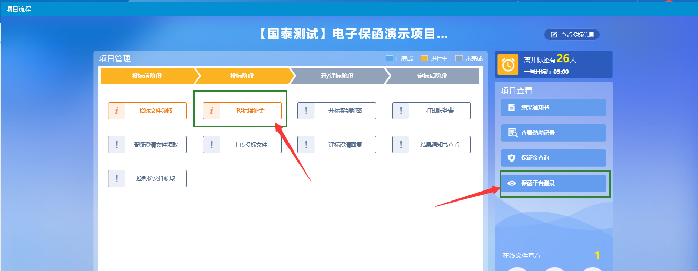

（2）电子保函申请完成后，在保证金查询页面点击“查询”按钮，显示缴纳状态为保函已缴纳，则保函开具成功。

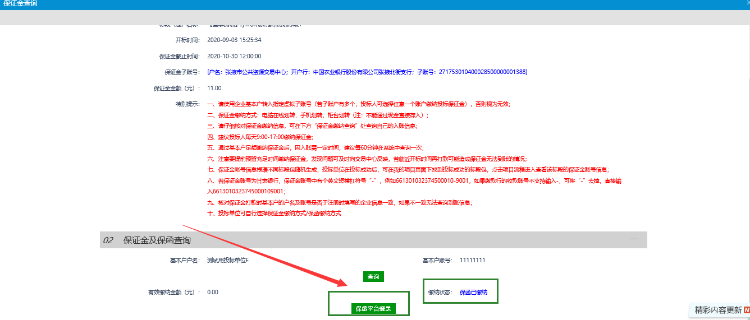

（3）通过ca进行登录电子保函平台，点击页面的“立即申请”进入保函申请页面。

**注：ca登录需要先在电子服务系统投标人页面使用CA登录成功后信息同步至电子保函平台，保函平台CA登录方可正常。**

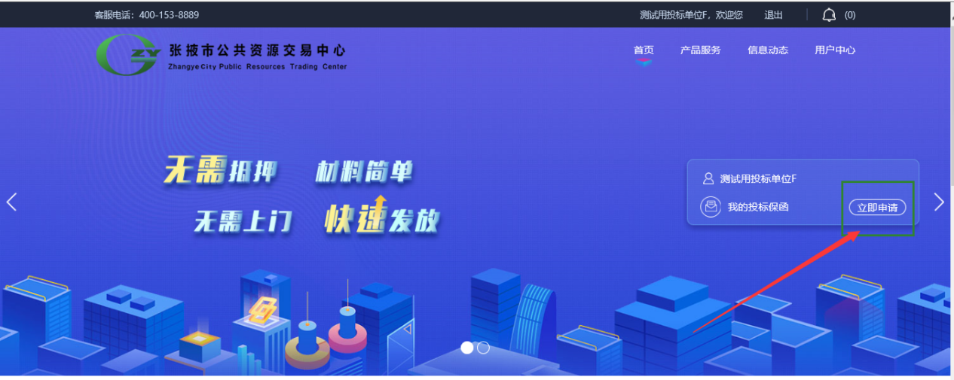

**二、保函申请**

（1）选择拟参加投标的项目，点击“申请”按钮，跳转至“思创投标保函平台”。系统短暂显示“数据导入成功！正在为您跳转页面…”后，跳转至创建订单页面。

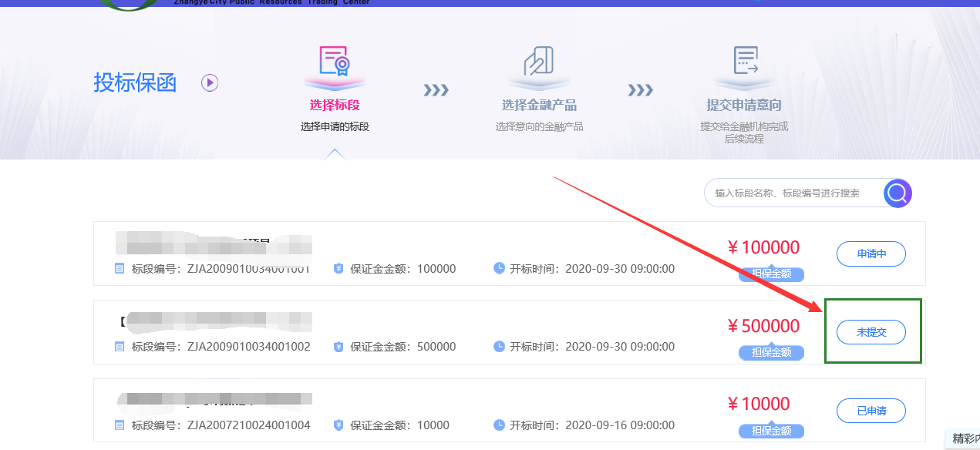

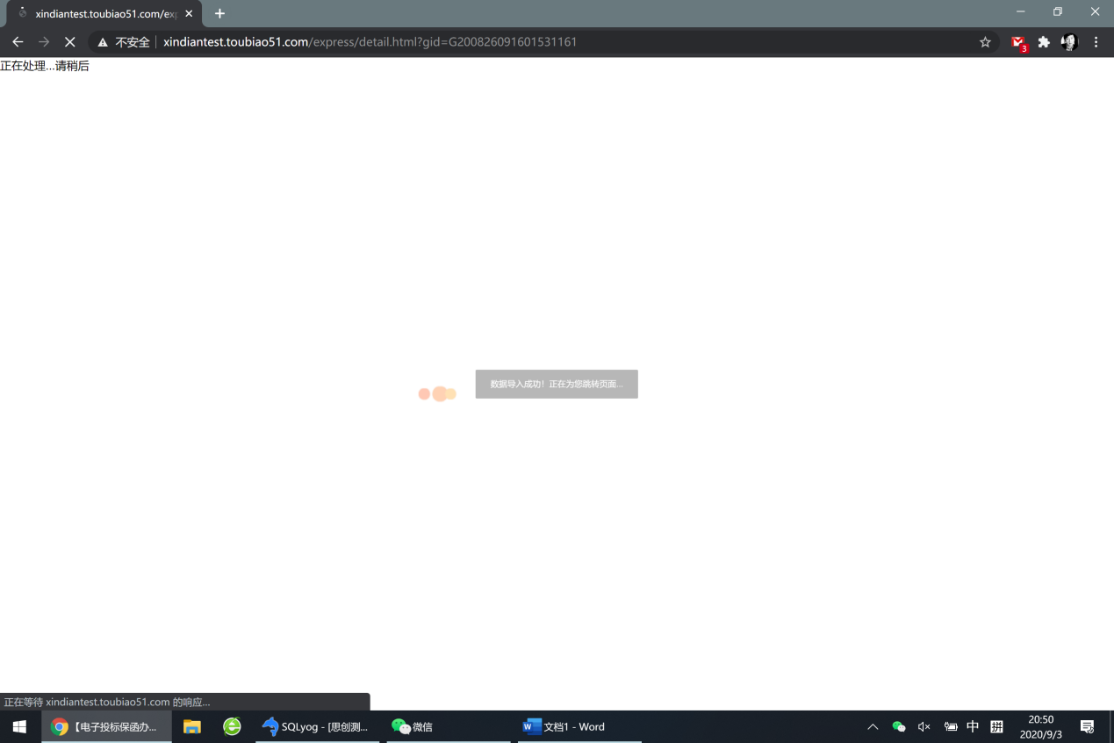

（2）此时项目信息已自动为您录入完毕，请选择承保人，并输入保函联系人和联系手机号码。

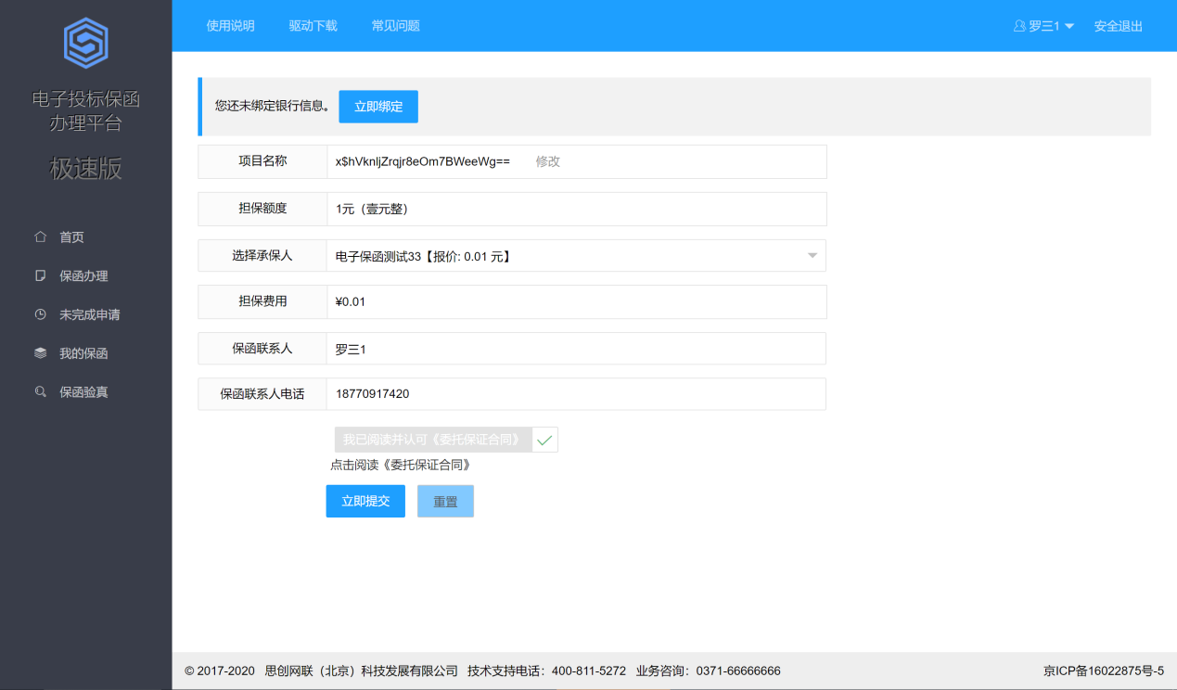

# 三、绑定CA



若您首次使用本系统，界面上方会显示此提示，点击“立即绑定”按钮，跳转至绑定CA界面。

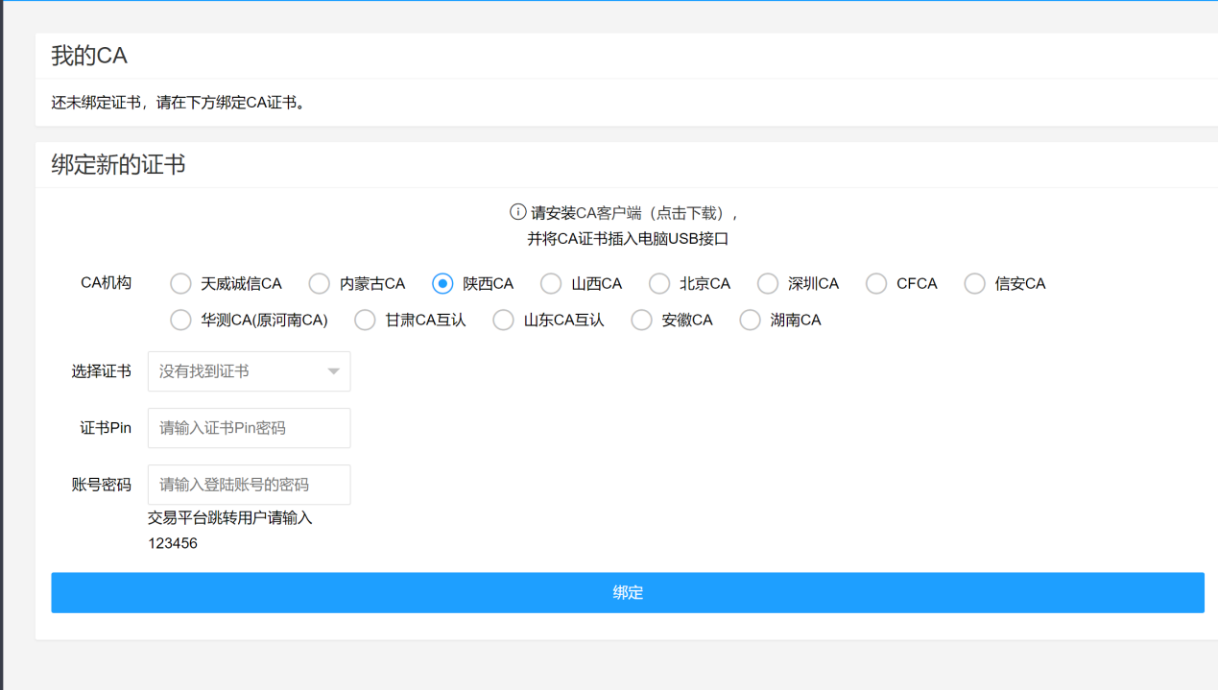

插入CA证书，选择您插入CA的签发机构名称，输入证书密码，并输入登录密码（初次登录请输入123456），点击“绑定”按钮，完成绑定动作。

# 四、更新基本户信息



若您的界面显示此提示，请点击“立即绑定”按钮，弹出“绑定基本户信息“对话框。可直接输入基本户信息，也可点击”上传开户许可证自动识别“按钮，选择开户许可证扫描件，点击”开始识别“按钮，自动识别填充。确认无误后点击”立即提交“按钮完成绑定。

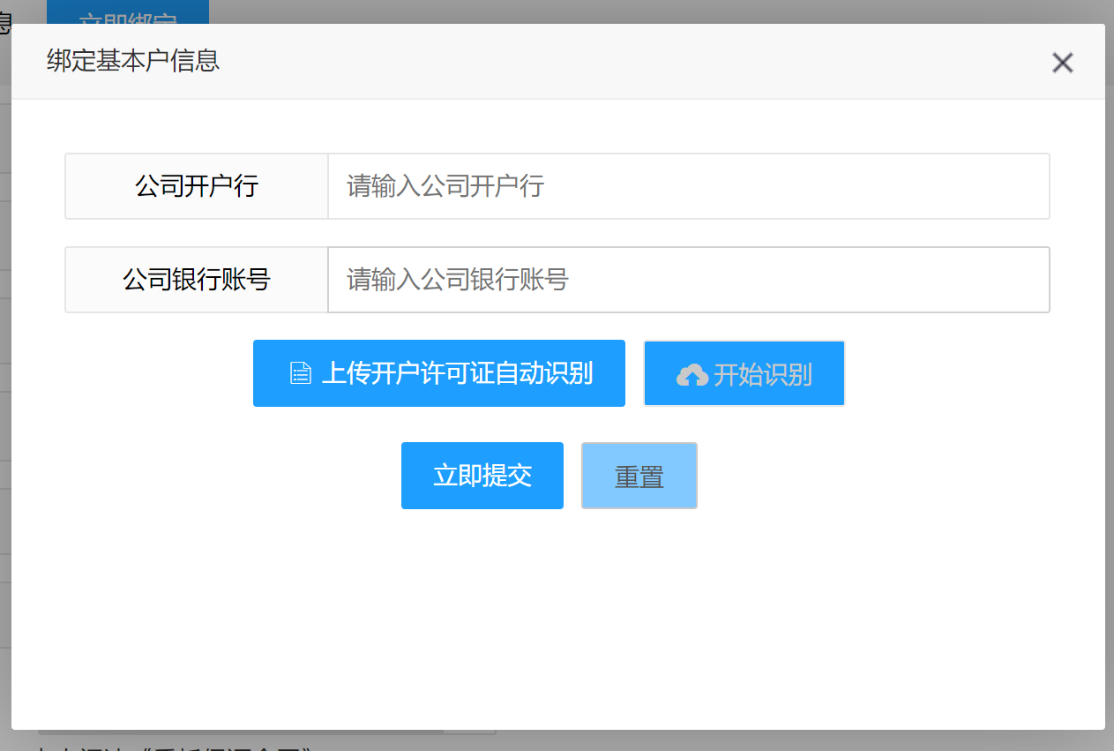

# 五、上传补充资料（如需要）

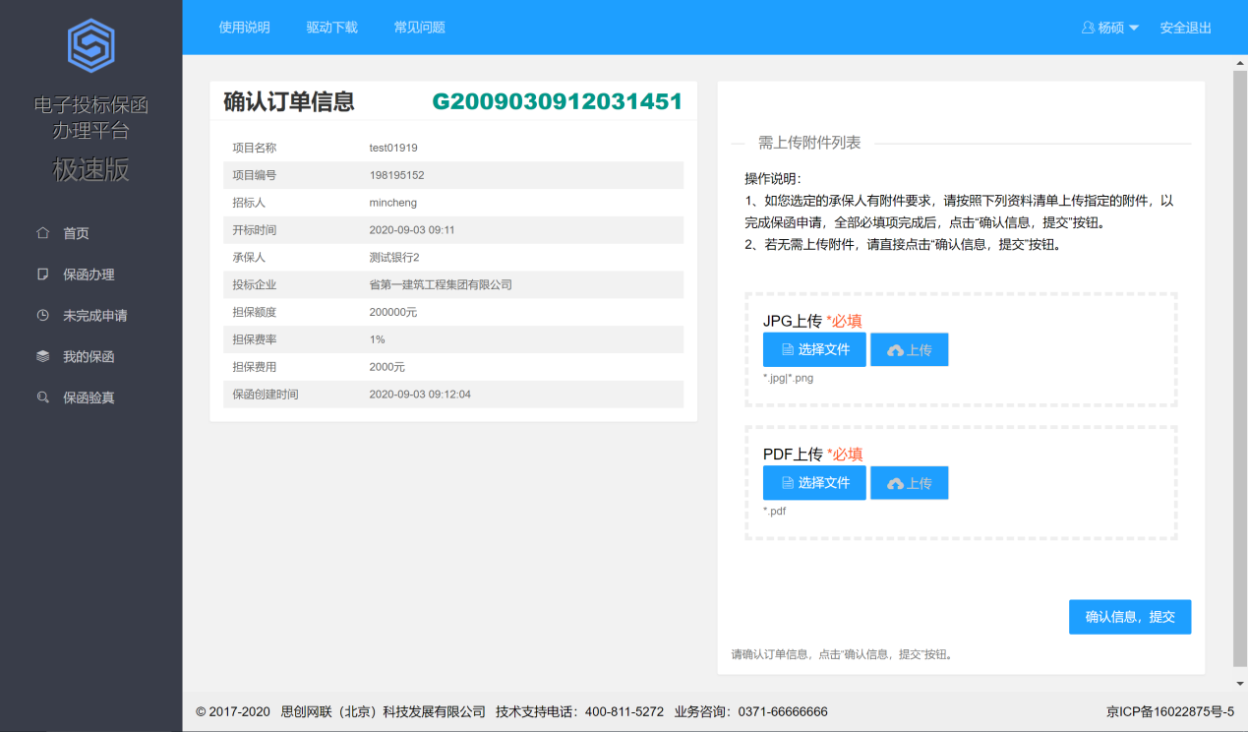

若您第一步选择的承保人设置有上传附件要求，则页面自动跳转至“确认订单信息“页面，此时右侧”需上传附件列表“将显示承保人要求您上传的文件列表，分别完成上传后，可点击”确认信息，提交“按钮，进入下一步。

# 刘、在线签署协议

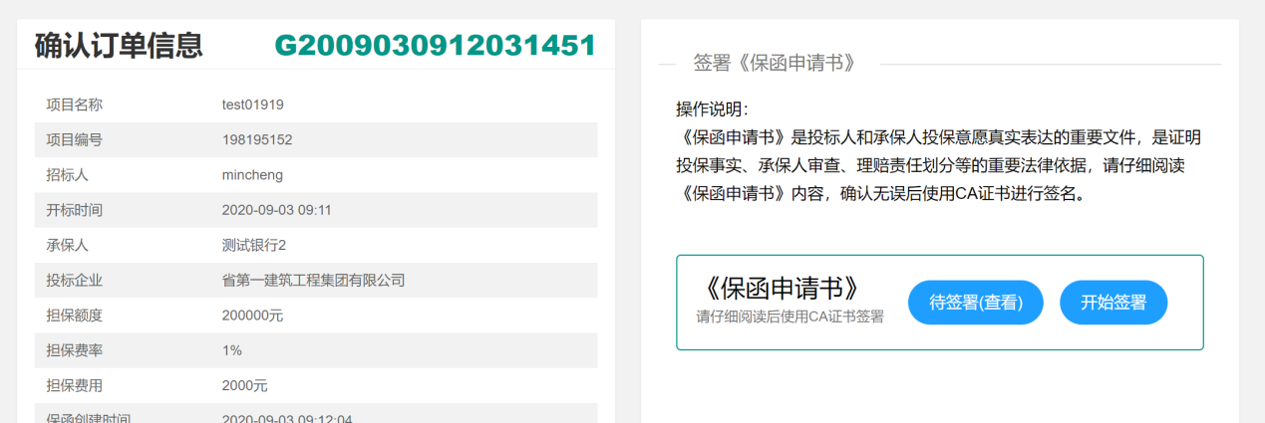

若您的页面显示“签署《保函申请书》“内容，您可先点击查看按钮查看申请书内容，然后点击开始签署按钮，在线签署协议。

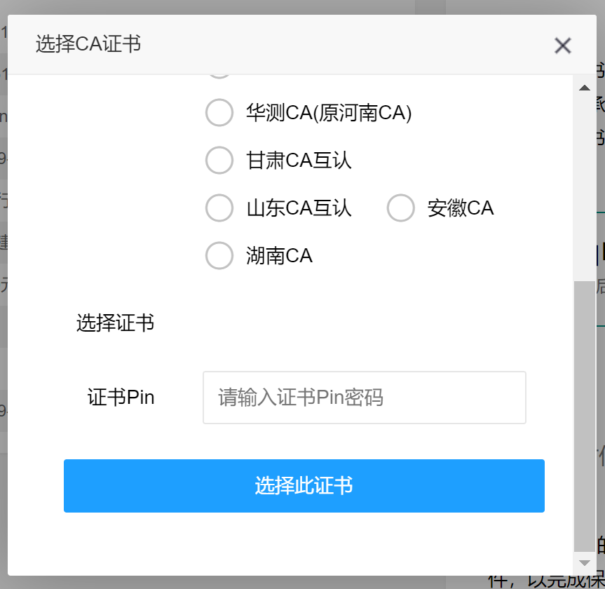

在“选择CA证书“对话框选择对应的CA签发机构，填写证书PIN码，完成签名。

# 七、缴纳保费

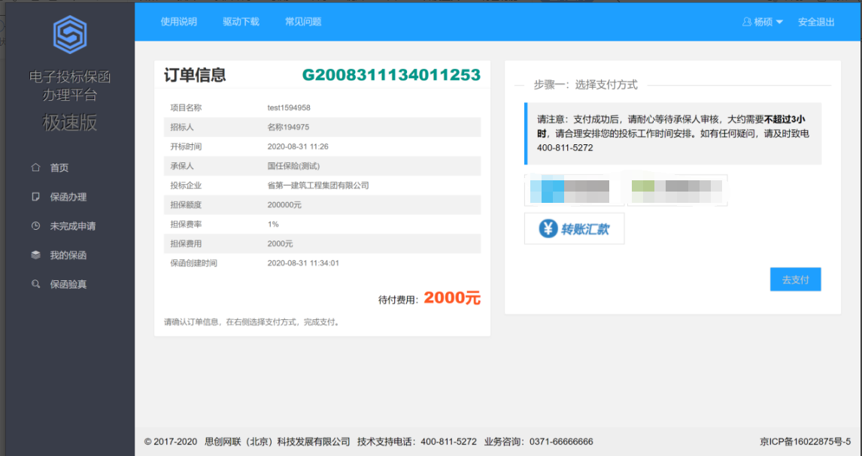

选择支付方式，目前只支持线下基本户付款，具体允许的支付方式由交易中心决定。

选择“转账汇款“方式，则显示指定的收款账号，请尽快安排公司财务人员对该账号进行基本户转款操作，转账完成后，返回此页面，选中转款的账号，点击”我已完成转账，填写回执单“按钮，提交下方显示的回执表单，此时状态变为”线下已支付“，等待审核结果。

# 八、保函结果

保函审核通过后，步骤一中填写的手机号码会收到通知短信，此时可登录系统查看该笔保函，点击详情，点击下载链接，可下载PDF格式保函文件。

同时，该文件会自动由系统推送至交易平台，平台状态进行响应变更。

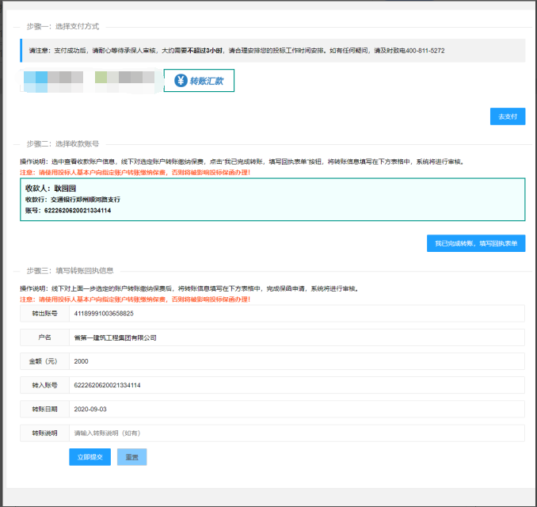

**如有任何操作问题，请致电400-811-5272**